**云销售**

1. 云销售建议使用的浏览器版本（**IE8以上**）。
2. 云销售主要是为了解决什么问题？**统一登录、单点认证；简化流程、提升效率；便捷服务提升感知。**
3. 什么是云销售登录2.0营业受理平台？ 整合集成全省所有业务系统，统一各营业系统入口，实现多业务系统的一个工号，一个网址，一点登录，一点认证。包括**云销售（USS）**、**BSS、ECS、CBSS系统**。
4. 云销售开户时第一步：**身份认证**
5. 云销售没有整合的平台有？**沃工单**
6. **2015年1月**云销售项目正式启动。
7. 自助终端优点？**无人值守，近在身边，渠道试水，简单快捷。**
8. 自助销售只需**4步**。线下取卡流程需要多少歩？**4歩。**
9. 云销售集合了多少个应用？**17。**

**经分**

1. 经营分析系统的**系统功能**是**公司经营指标展示及分析。**
2. 经分支持的业务：**涵盖GSM业务、3G业务、4G业务、宽带业务、固定电话业务、专线业务等目前公司经营的所有业务**。
3. 联通经分系统的网址是什么**（10.211.2.129）。**
4. 2017年10月1日的**累计环比**（2017年9月1号），**累计同比**（2016年10月1号），**环比**（2017年9月30号），**同比**（2017年9月1号）。
5. 经分网站主要分为几个模块？**首页**；小CEO门户；实时数据；市场指标；日监控；月盘点；**基层单元**；专题中心；**报表中心**；ERH监控体系；系统管理；总部日通报；自助查询；自助取数。**不能选360视图！**
6. 经分的实时数据更新频率为**5分钟**。
7. 经营分析系统负责和总部数据库上下交换数据。**错。**

**广西联通IT承载网**

1. 计算题**1820**和**15**。
2. 业务支撑系统属于**BSS**。
3. 管理支撑系统（MSS）：OA、ERP类、企业综合管理类、公共服务类。

业务支撑系统（BSS）：**业务支撑类**、客户接触类、客户关系管理类、计费结算类。

运营支撑系统（OSS）：资源管理类、服务开通管理类、网络管理类、客户支撑类、基础管理类。

数据分析类（DSS）：经营分析类。(广西放置BSS)

网络基础支撑系统：IT网管，基础安全系统。

1. TCP/IP。**错**
2. 集团客户连不上网，用哪条指令验证连接是否有问题？**ping和tracert**。

**信息化部ORACLE数据库设计**

1. 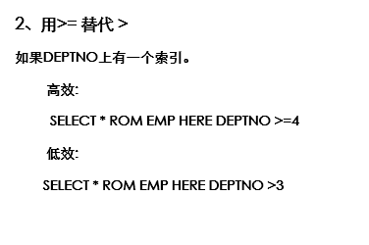
2. 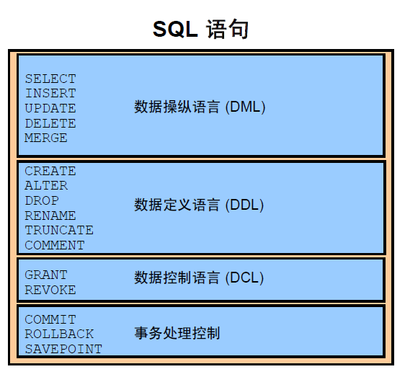**create table**的是**DDL**。
3. ORACLE中哪些语句能执行成功？ **BC**
4. Oracle服务器端口**1521**。

**省分云化平台&大数据**

1. 根据精确营销的思路、流程、特点以及省分实践，集团提出了 **“三、二、四、多**” 的大数据精确营销体系。
2. 数据能力开放服务是以（**多租户安全隔离**）方式实现数据加工、处理和应用。。。
3. 大数据能力开放平台为租户提供了基于（**docker**）容器支撑方案。广西联通大数据提供（docker）容器的服务。
4. 省分云化平台适合什么类型的省分使用**（有自己的需求，但是没有自己的精准营销平台）。**
5. 中国联通大数据优势：**数据一点集中，数据价值高，平台能力强，数据产品丰富。**
6. 联通征信产品的优势是什么？**平台能力强，数据一点集中，数据价值高。**
7. 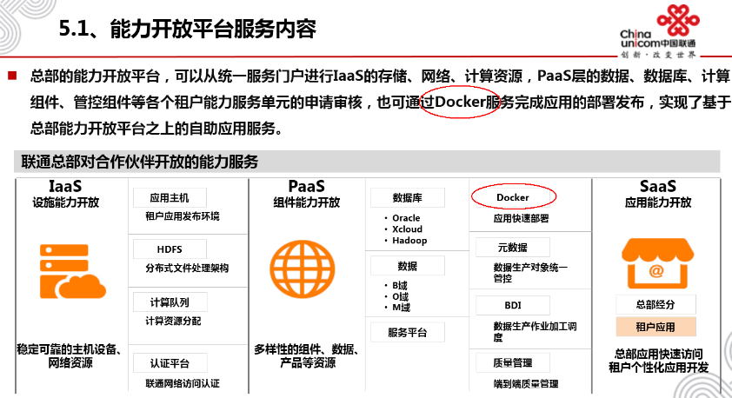
8. 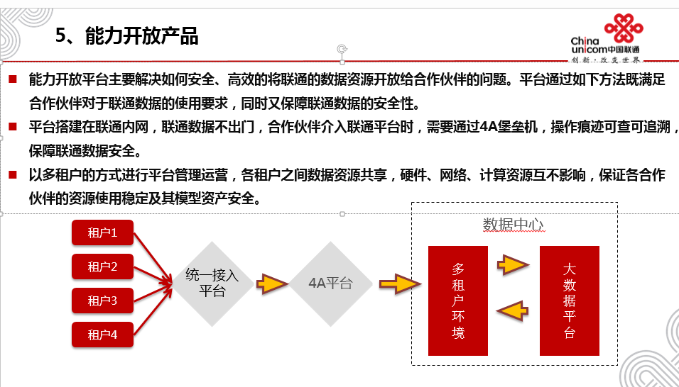
9. 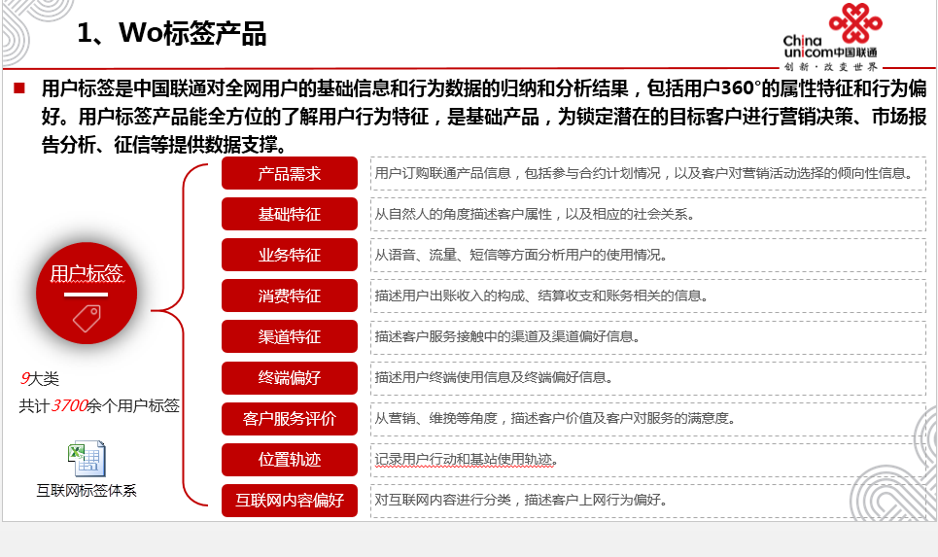

**CBSS**

1. 广西广西西藏在CBSS区域划分上属于几域（**3域**）。
2. CBSS与总部及省分外围系统对接通讯的主要接口平台为（**全业务接入平台**）。
3. 联通营业系统的演进过程为：BSS—3GESS—北六ESS- -（CBSS）
4. cBSS是中国联通集中化业务支撑系统。**对**。
5. CBSS的信控停机主要分实时信控停机和逾期欠费停机两种。**对。**
6. 沃工单的主要登录方式有？**直接使用沃工单的地址；云门户- 专业应用 –沃工单；CBSS-沃工单。**
7. 调账分为账前调账和**帐后调账**。
8. 联通cBSS四大优势：为流量经营提供有力支持；有效提升客户感知、创造价值；一点配置全网上线快速响应市场需求、支撑全国快速部署新产品；推进科学决策、经营效益、资源匹配、成本控制、效益评估。
9. 中国联通cBSS系统(集中业务支撑系统)在业内首次实现BSS(业务支撑系统)域核心系统集中，将CRM、Billing等BSS域的核心系统全部集中，与总部20套生产系统、31个省份403套本地生产系统进行上下交互与联动。

**微信小程序**

微信小程序之**父**是**张小龙**。

微信小程序**正式上线时间**是**2017年1月9日**。

小程序**认证费用**是**300元**。

微信小程序的**源码托管**在**腾讯小程序服务器**。

**开发**小程序使用的工具是**微信开发者工具**。

**数据绑定**使用的符号是**双大括号{{}}**。

新增一个页面要修改**page.json**。

列表渲染的命令是**wx.for**。

小程序**官方组件示例小程序**的名称是**小程序示例**。

联通哪款产品在微信内有官方开户小程序：**腾讯王卡**。

以下关于小程序的描述**正确**的是：**不需要下载安装，英文名Mini Program，通过微信访问，2017年1月9日正式上线。**

联通信息化部门**自主研发**的微信小程序：**广西联通小CEO工作台，广西联通渠道工作台。**

以下哪些手机端应用在使用前**不需要安装**：**web app，微信小程序**。

**访问**微信小程序的**途径**有：**扫描二维码，微信内搜索，在发现-小程序中进入**。

**开发**微信小程序需要的**技能**有：**html，css，javascript**。

UNIX和云计算

1. 云计算的架构部署模式有哪些？（**公有云、私有云、混合云、团体云**）
2. 小型机注明的RAS有哪些（ABC）。
3. 云计算提供可进入的计算资源池。
4. 虚拟化是运营商在云计算建设方面的实际应用。
5. 广西联通(服务器?)虚拟化的代表产品为(vmware vsphere?)
6. 广西联通使用什么样的UNIX产品呢？IBM。
7. 云计算的“云“就是存在于互联网上的服务器集群上的资源，它包括**硬件资源**（服务器、存储器、CPU等）和**软件资源**（如应用软件、集成开发环境等），**所有的数据处理都在云计算提供商所提供的计算机群来完成**。
8. 云计算是并行计算、集群计算和网格计算的发展，或者说是这些计算机科学概念的商业实现。云计算是虚拟化(Virtualization)、效用计算、IaaS(基础设施即服务)、PaaS(平台即服务)、SaaS(软件即服务)等概念混合演进并跃升的结果
9. 虚拟化是云计算的关键技术之一，实现云计算必须使用虚拟化技术，实现资源的动态弹性分配。任何一个云计算管理平台，都是构建在虚拟化管理平台的基础之上的
10. 广西联通是如何实现云计算的？又运用了什么虚拟化技术呢？Vmware vSphere
11. 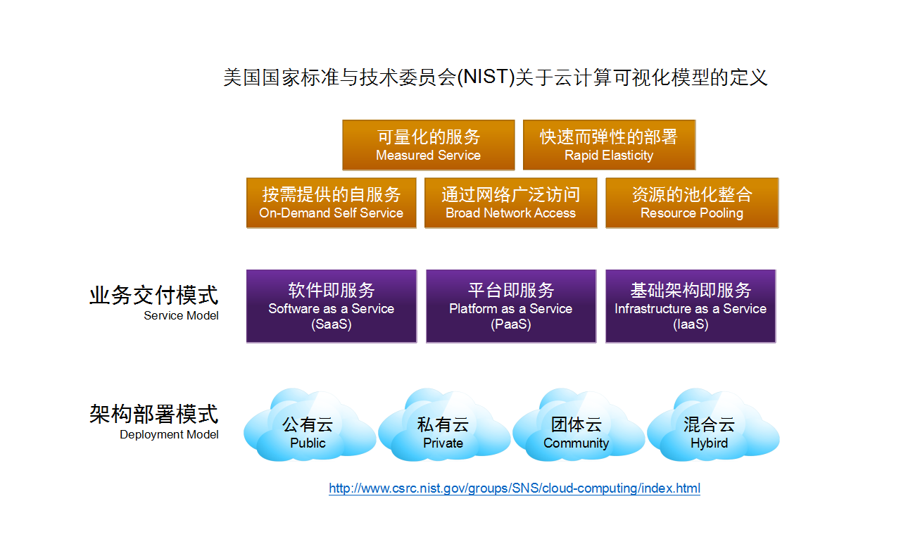

**自助取数**

1. 个性化定制中的表格类型有哪些？交叉、汇总、明细。
2. 即席查询里的报表能否保存？不能。自助报表可以保存，导出；即席查询不可以保存，用于临时查看数据。
3. 自助取数预览能否更改查询条件二次查询？能
4. 查询条件可以在建表页面和预览页面进行修改。
5. 打开代表预览，编辑代表其他说明（分享时进行说明而已）、设计代表可以进行二次修改、申请代表提交分享。
6. 自助取数选取一个电话号码用的等于。

自助取数知识点

一、1.经分系统入口：选择广西经分系统

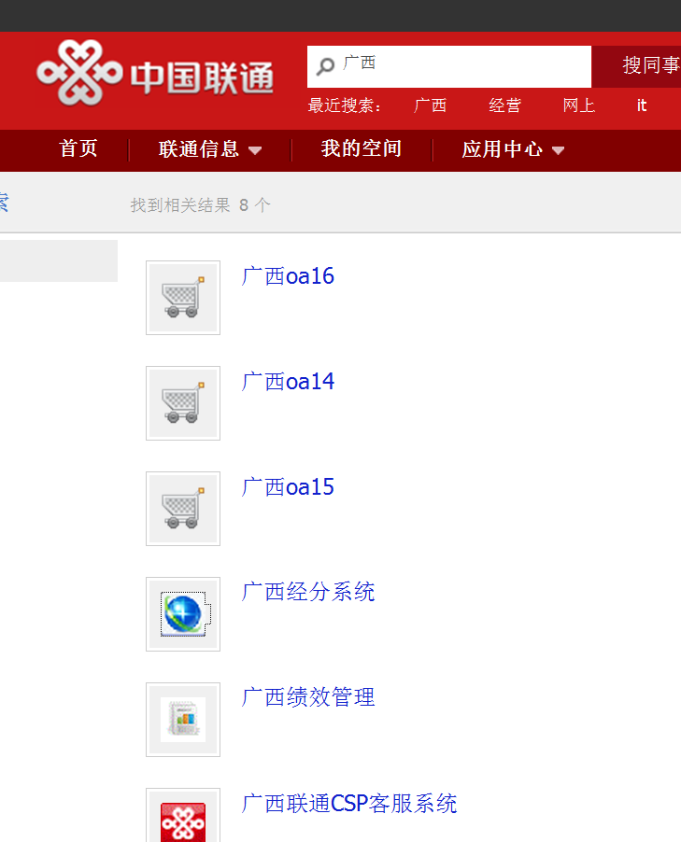

1. 菜单栏最右侧，自助取数。



二、建立报表-选取数据集-选取维度（属性）/指标（值）。设置过滤条件（后台固定）和查询条件（可以任意修改）。

注意：查询条件可以在建表页面和预览页面进行修改。

1.查询条件例子：（1）单个账期选定，如图2017.九月 界面内只能拖入一个账期

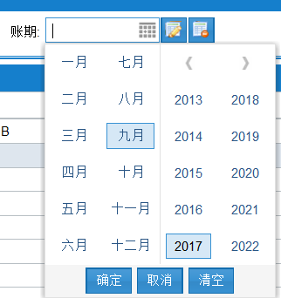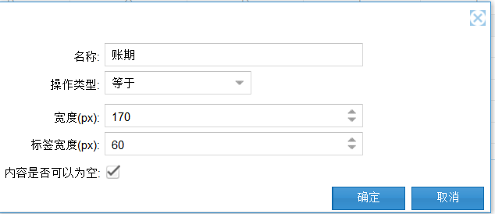

操作类型：等于

1. 多个账期查询（区间）

操作类型：区间 此时可以拖入两个账期

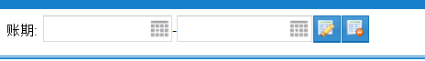

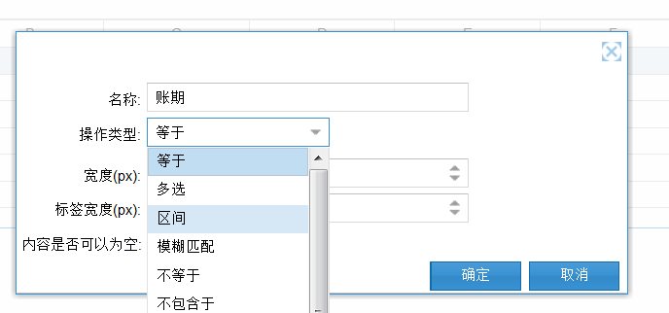

考点：修改操作类型

1. 查询电话号码，单个与单个账期查询一致，不再陈述。

查询多个号码要预先编辑好.txt文件，在操作类型里选择“文件上传in匹配”

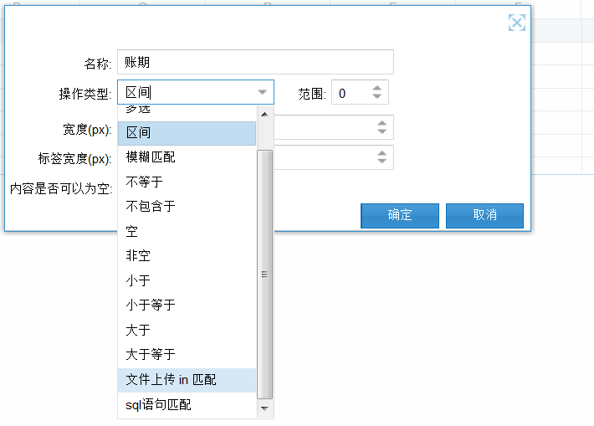

1. 导出报表，格式可选Excel和CSV（大量数据）格式。

在表格设置内导出：

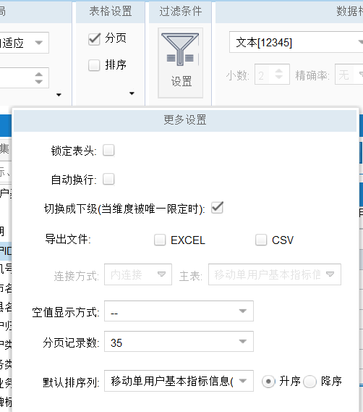

预览报表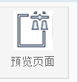

1. 保存与收藏报表

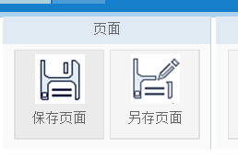

保存页面后在应用维护管理—我的应用管理内进行同步，同步后会出现在我的应用内的默认收藏。

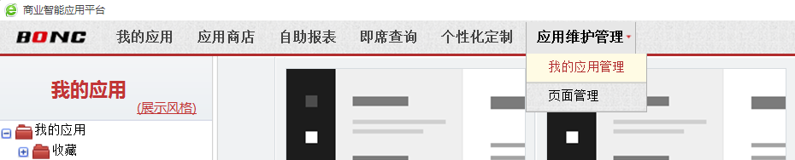

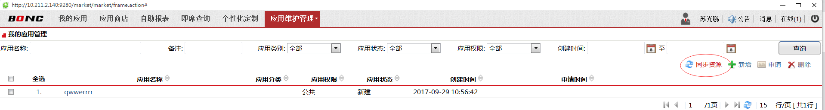

其他修改如下：

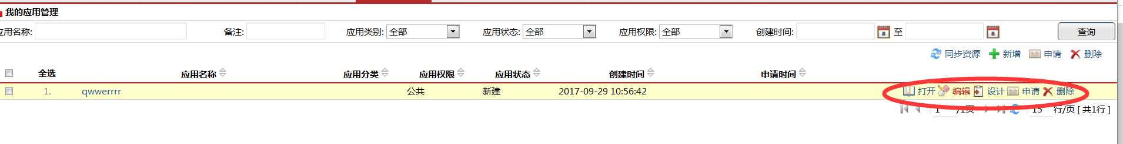

打开代表预览，编辑代表其他说明（分享时进行说明而已）、设计代表可以进行二次修改、申请代表提交分享。

1. 数据格式问题

在查询流量时会出现小数很多的情况，可以在此处进行设置

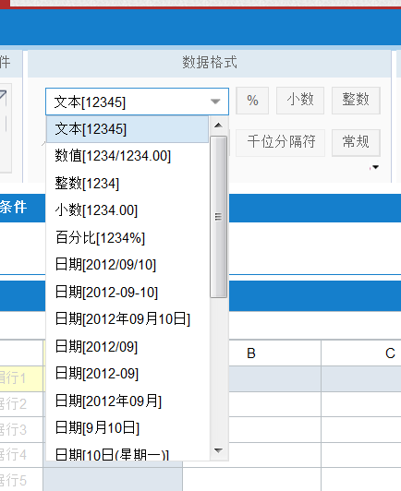

考点：默认格式是文本、文本、文本！

1. 个性化定制表格

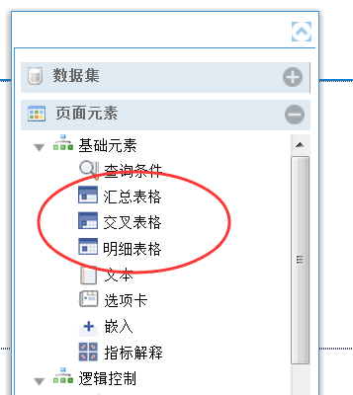

考点：个性化定制支持三种表格，自己记一下名称，不懂会不会多选还是直接考数量3。

考点：自助取数的后台数据库是行云数据库，使用自定义表达式时支持SQL语句。

考点：交叉表可以分别进行纵向和横向的对比，一般的表格仅是单向对比。

考点：

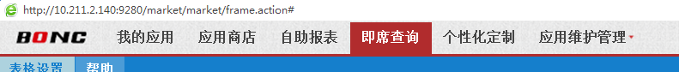

自助报表可以保存，导出；即席查询不可以保存，用于临时查看数据。

**Web开发**

1. 在HTML文档中，引用外部JavaScript的正确位置是？**head和body。**
2. 外部脚本必须包含<script>标签。
3. jQuery是JavaScript库。**对。**
4. 最大标题，应该**<h1>**。
5. 属性变更必须调用setData页面才会重新渲染。**对。**
6. h1{color; font-mxx;…}：是个html选择器；font-mxx是个值；选择器的名字叫color；是对所有h1类型的样式定制。
7. 在HTML 中导入css文件：<link rel = “stylesheet” href=”learn.css ” type=”text/css”>
8. 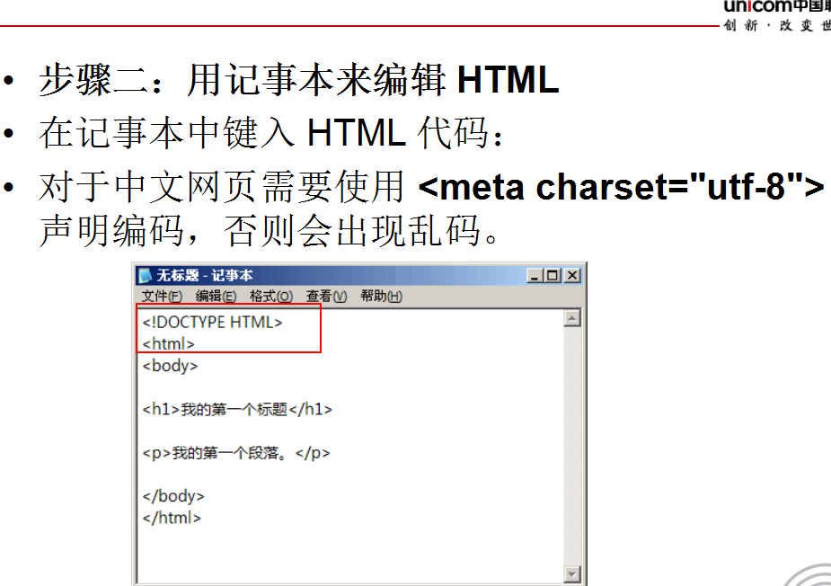

**信息安全**

1. 网络和终端安全包括：互联网接入管控、内网防护、**（病毒防护）**、终端准入。
2. 系统访问指：营业员或管理人员通过**（BSS）**、经营分析、客户维系挽留等信息化部内部系统访问敏感信息。
3. 电脑如何采取哪些网络安全防范措施，其中包括：**（升级、补丁）**。
4. 电信业务经营者、互联网信息服务提供者应当对工作人员进行用户信息保护相关知识、技能、**（事务处理能力）**培训。
5. 由于互联网发展迅速，国内的信息安全体系远远跟不上互联网业务的发展，导致近年来互联网信息安全事故频发。仅2014年，内地和香港大中型企业因信息安全事件平均每家损失达40万美元，同比增加**（30%-40%）**，安全形势十分严峻。
6. 信息化部内部系统分工：通用软件、操作系统、数据库、网络接入安全防护任务主要是由**（系统组）**负责。
7. 敏感信息的定义包括：**（A、用户的个人隐私。B、核心业务数据。C、各种组合数据。D、涉及公司经营分析、业务发展、安全运行的数据。）**
8. 建设、运营网络或者通过网络提供服务，应当依法按照法律、行政法规的规定和国家标准的强制性要求，采取技术措施和其他必要措施，保障网络安全、稳定运行，有效应对网络安全事件，防范网络违法犯罪活动，维护网络数据的**（A、完整性。B、保密性。D、可用性）。**
9. 《中国联通信息安全责任管理办法（试行）》第三条明确指出：“谁管理、谁负责；谁运营，谁负责”。**（对）**
10. 电信业务经营者、互联网信息服务提供者应当制定用户个人信息收集，使用规则，并在其经营或者服务场所、网站予以公布。**（对）**
11. 网络运营者开展经营和服务活动，必须遵守法律、行政法规，尊重社会公德，遵守商业道德，诚实信用，履行网络安全保护义务，接受政府和社会的监督，承担社会责任。**（对）**